REŠI SUDOKU.

- v vsaki vrstici so vse sličice (vsaka natanko enkrat),
- v vsakem stolpcu so vse sličice (vsaka natanko enkrat).

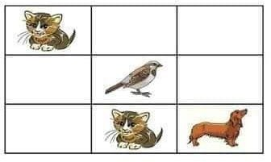

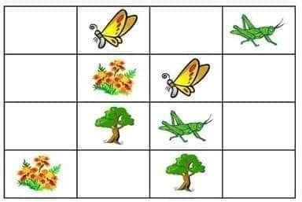

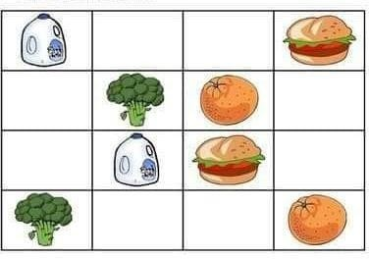

REŠI SUDOKU.

  - v vsaki vrstici so vse sličice (vsaka natanko enkrat),
  - v vsakem stolpcu so vse sličice (vsaka natanko enkrat).
  - v vsakem od štirih manjših kvadratov so vse sličice (vsaka natanko enkrat).

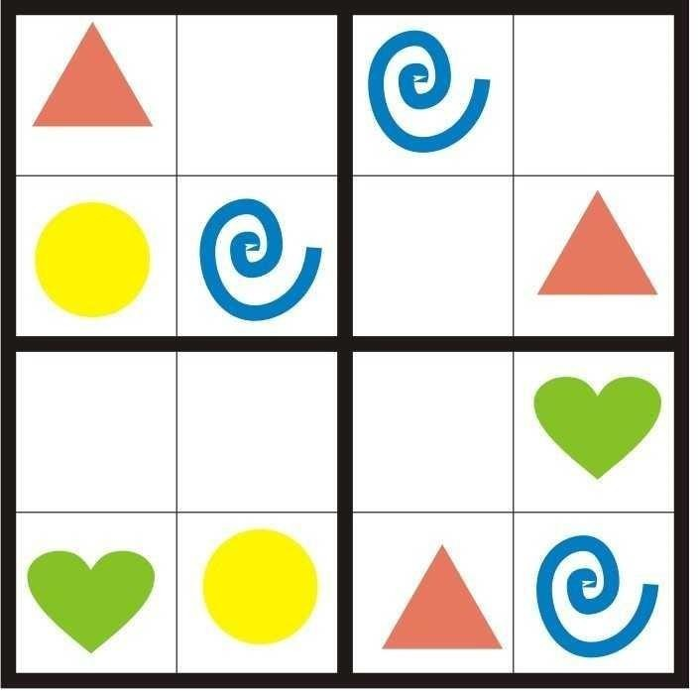

PREŠTEJ PREDMETE NA SLIKI.

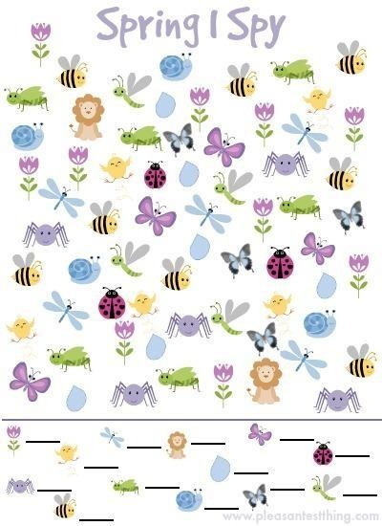

NA SLIKI POIŠČI ZGORAJ NARISANE PREDMETE.

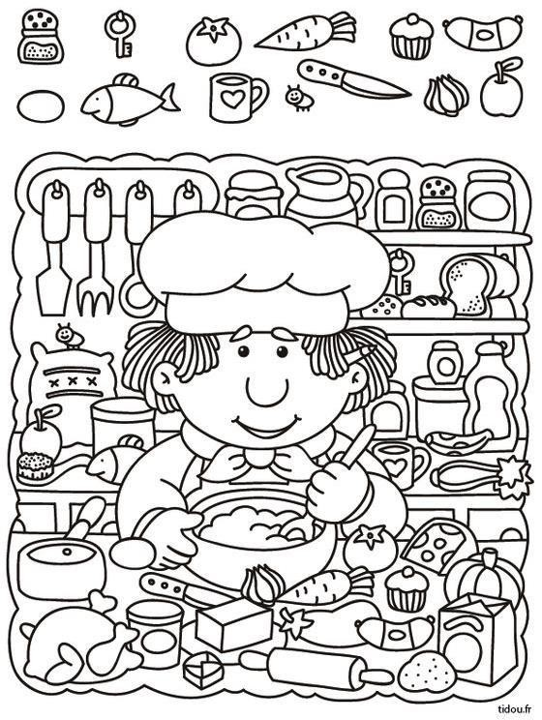

NA SLIKI POIŠČI SPODAJ NARISANE PREDMETE.

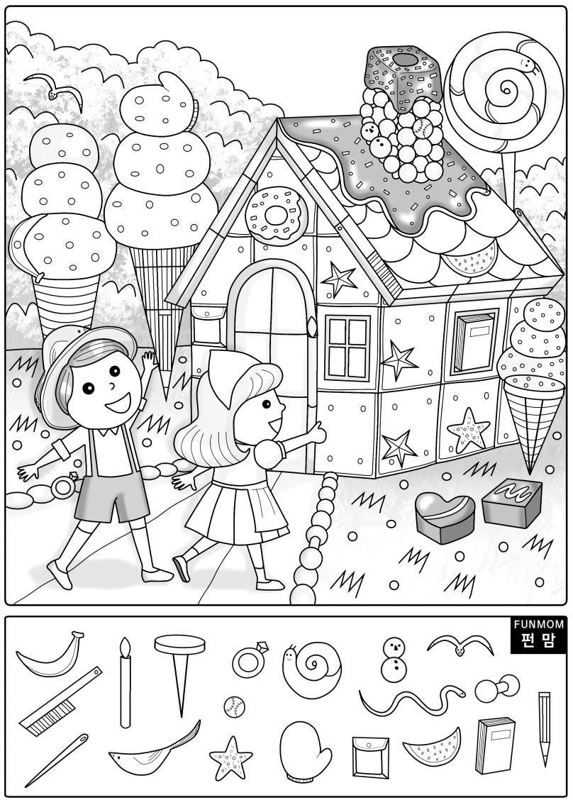

POIŠČI 7 RAZLIK.

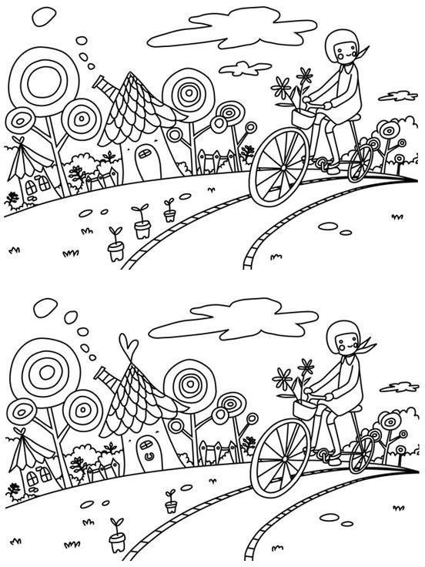

POIŠČI 10 RAZLIK MED SLIKAMA.

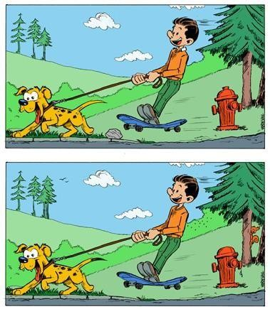

KATERI PREDMET NE SPADA ZRAVEN? PREČRTAJ GA.

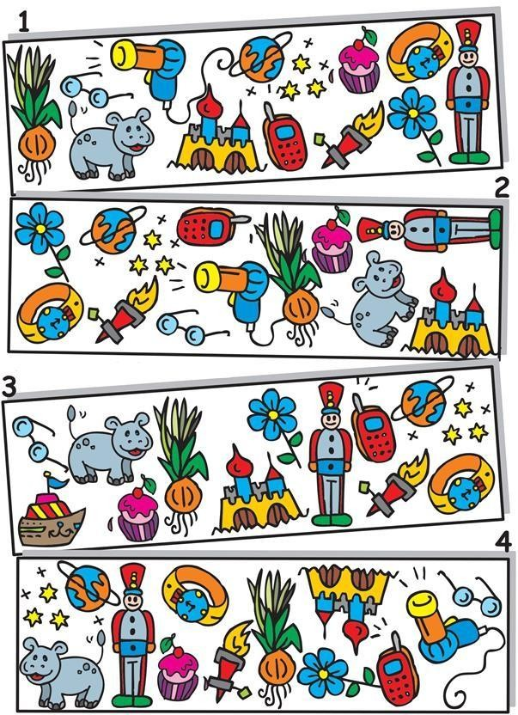

V VSAKI VRSTI POIŠČI IN POBARVAJ VSILJIVCA.

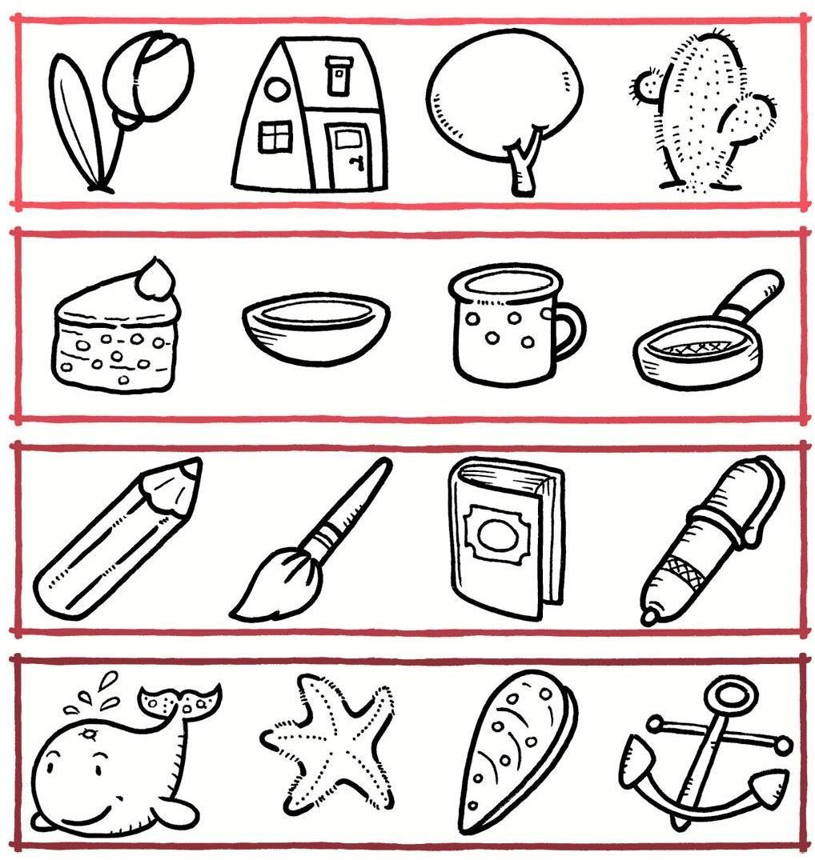

PRERIŠI VZOREC V KROGCE NA DESNI STRANI.

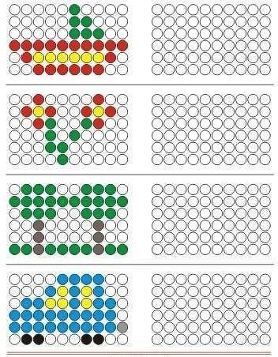

NAJDI PIŠČANČKA.

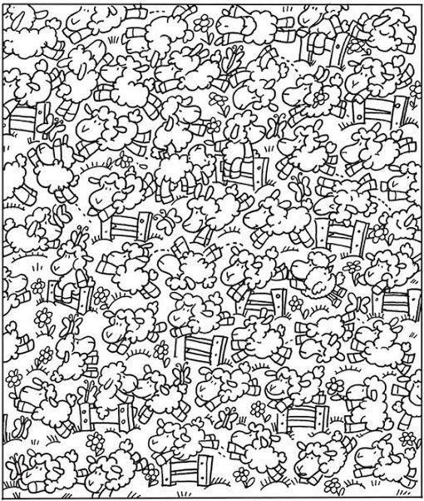

POIMENUJ STVARI V OKVIRČKIH IN JIH SMISELNO POVEŽI (NPR. NASLANJAČ IN STOL).

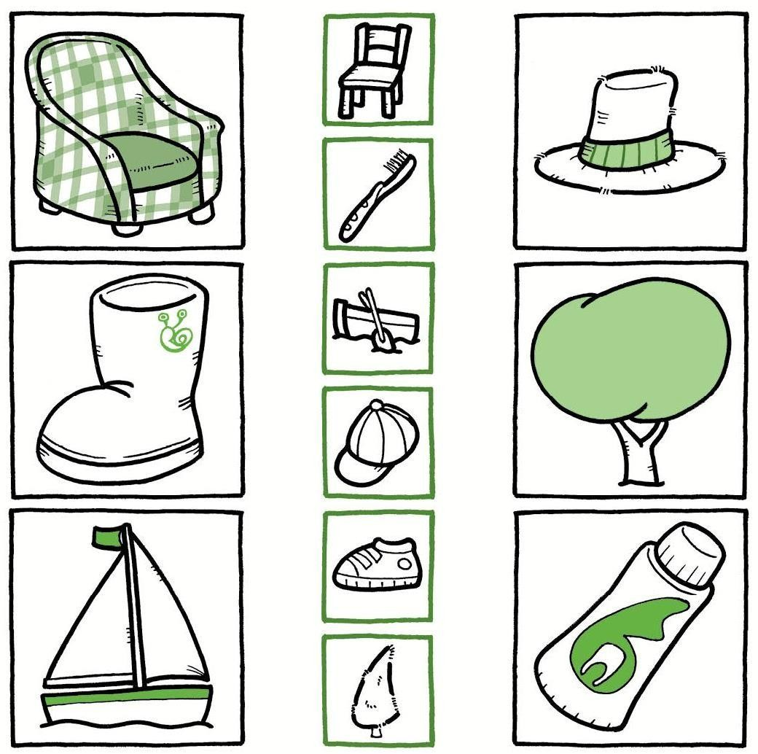

UPOŠTEVAJ TABELO IN BESEDAM DOPIŠI MANJKAJOČI ČRKI, A PRI TEM PAZI NA PRAVO ZAPOREDJE.

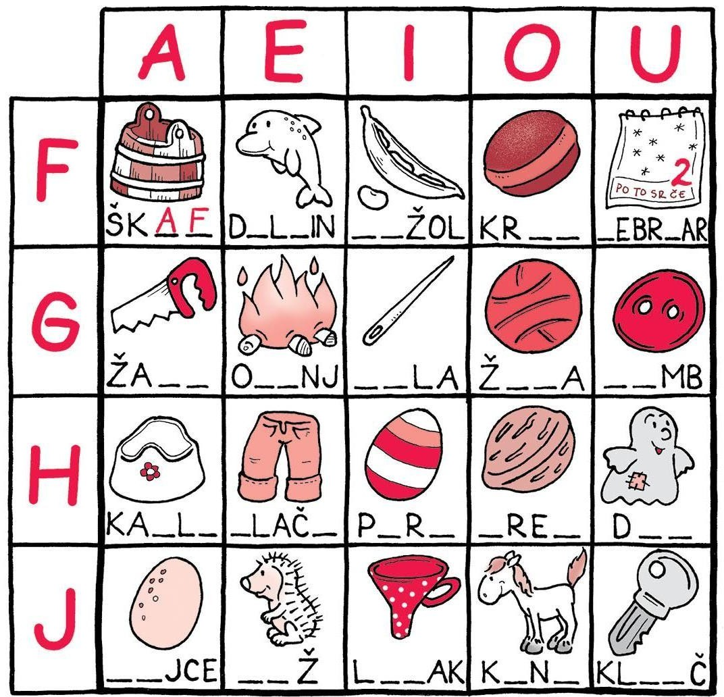

V BESEDAH V LEVEM STOLPCU SE SKRIVAJO BESEDE IZ DESNEGA STOLPCA. POIŠČI JIH, POVEŽI S SLIČICAMI NA DESNI IN JIH ZAPIŠI.

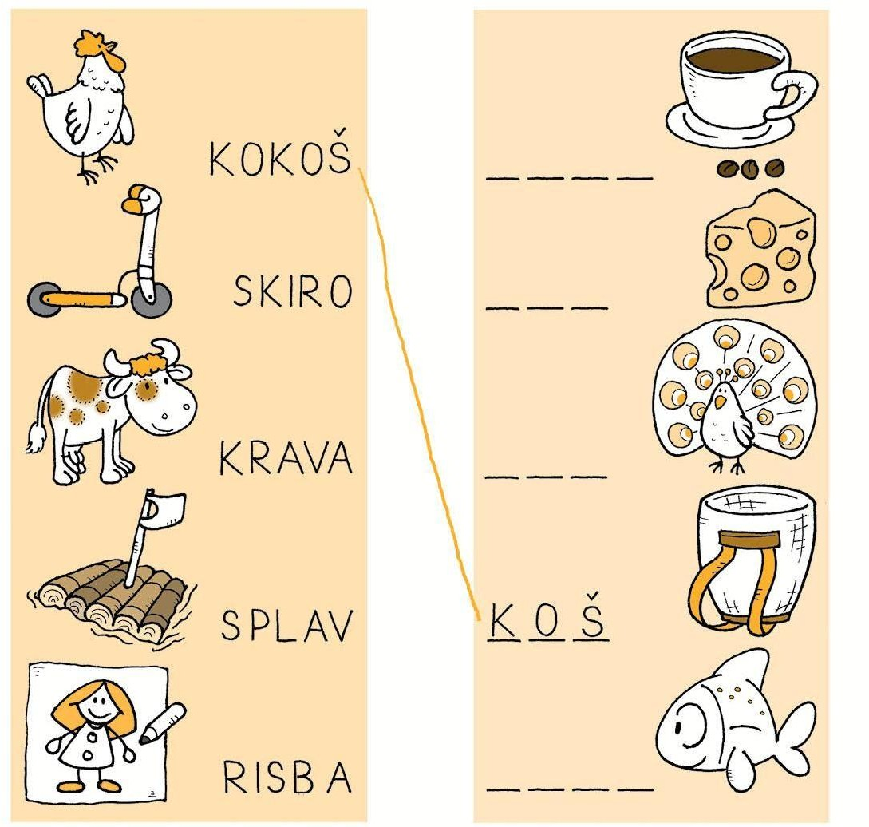

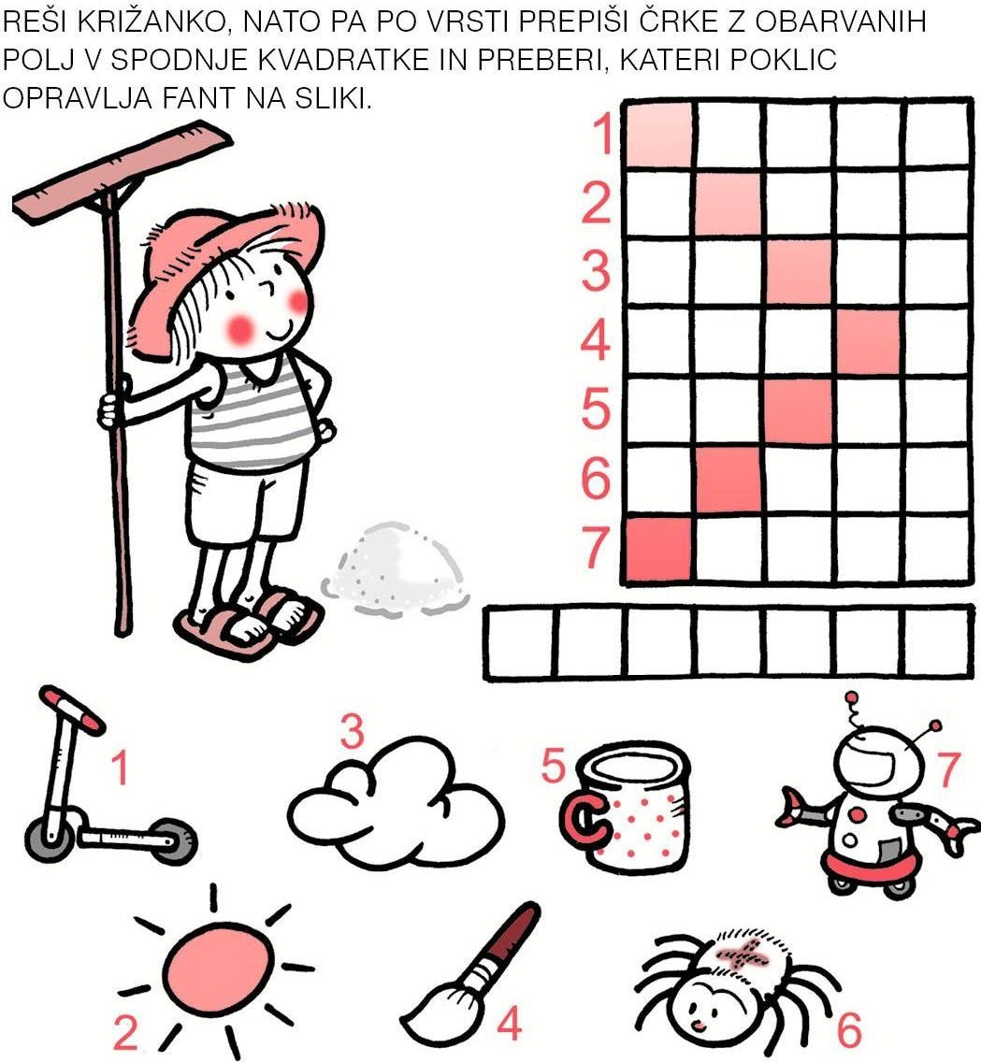

REŠI KRIŽANKO.

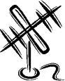
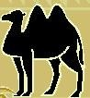
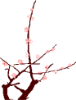
L
K R
M N
M A

E
E

O V
E
T
P T

POBARVAJ BALONE.
